PC11 Doc. 11.2.1
CONVENTION SUR LE COMMERCE INTERNATIONAL DES ESPECES
DE FAUNE ET DE FLORE SAUVAGES MENACEES D'EXTINCTION
____________
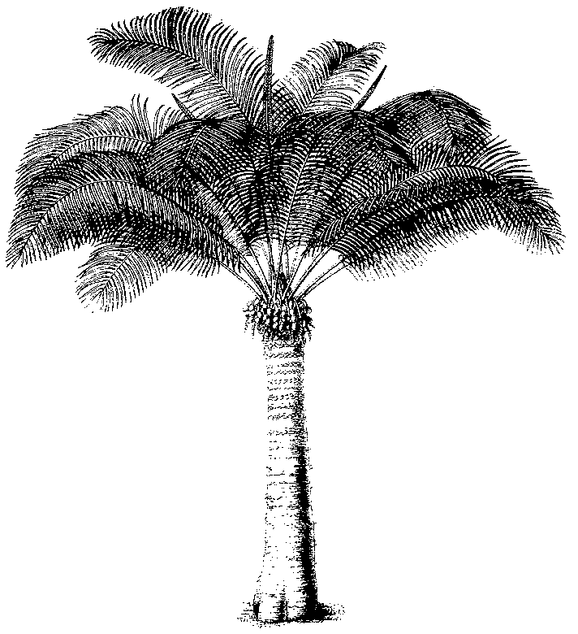
Onzième session du Comité pour les plantes
Langkawi (Malaisie), 3 – 7 septembre 2001
Commerce important de plantes
Application de la résolution Conf. 8.9 (Rev.) (cf. décision 1.117)
Commerce de plantes de Madagascar
1. Le présent document a été préparé par le Secrétariat.
2. A sa 10e session (Shepherdstown, décembre 2000), le Comité pour les plantes a décidé d’examiner le commerce des plantes de Madagascar dans le cadre des dispositions de la résolution Conf. 8.9 (Rev.).
3. Madagascar est un important pays d’exportation d’orchidées et de plantes succulentes destinées au commerce international. Cependant, la production commerciale n’est pas bien établie dans ce pays; la plus grande partie du commerce porte donc sur des spécimens prélevés dans la nature et se fait sans confirmation que l’exportation ne nuit pas à la survie des espèces concernées.
4. L’étude du commerce des plantes de Madagascar devrait donc aider l’organe de gestion et l’autorité scientifique de ce pays à faire des recommandations sur le niveau approprié du commerce des plantes sauvages pour garantir l’application de l’Article IV, et des recommandations sur la reproduction à des fins commerciales des espèces d’intérêt horticole, par une analyse de la structure du commerce, une étude préliminaire de la conservation des orchidées et des plantes succulentes malgaches enregistrées dans le commerce, et une étude du degré de culture et de reproduction artificielle hors de Madagascar.
5. Le Secrétariat propose le programme de travail suivant, à réaliser en étroite coopération avec l’organe de gestion et l’autorité scientifique de Madagascar, en fonction des fonds disponibles:
Phase 1:
i) Etudier les données commerciales disponibles dans la base de données sur le commerce du PNUE-WCMC, afin de déterminer les quantités de spécimens d’orchidées et de plantes succulentes malgaches dans le commerce;
ii) Réunir des informations sur les pépinières qui reproduisent artificiellement ou cultivent des orchidées et des plantes succulentes destinées au commerce national et international, avec des détails sur la production annuelle, les techniques de reproduction et les sources de matériels; et
iii) Etudier la répartition géographique à Madagascar des orchidées et des plantes succulentes couramment vendues sur le marché international et faire une étude préliminaire de leur conservation.
Phase 2:
i) Organiser un atelier pour examiner les résultats des activités de la Phase 1 et pour déterminer les activités de la Phase 3; et
ii) Organiser la formation, comme approprié, sur la base des résultats de la Phase 1 en vue de réaliser adéquatement la Phase 3.
Phase 3:
i) Effectuer les études de terrain, comme approprié;
ii) Créer une base de données, devant être tenue par Madagascar, sur les orchidées et les plantes succulentes malgaches comprenant des données sur la répartition géographique dans les aires protégées et sur la conservation;
iii) Elaborer des matériels d’identification spécifiques en coopération avec le Secrétariat; et
iv) Evaluer le potentiel de développement de la production en pépinière.
6. Le Secrétariat a informé l’organe de gestion de Madagascar de l’intention du Comité pour les plantes d’examiner son commerce des plantes mais il n’a pas encore reçu de réponse.
7. Lorsque le Comité pour les plantes aura approuvé le programme de travail proposé, le Secrétariat veillera à son application en étroite consultation avec l’organe de gestion de Madagascar.
8. Il est à noter que grâce à cette étude, il sera possible de réunir des informations sur le commerce de plusieurs espèces végétales endémiques à Madagascar mais non inscrites aux annexes (voir point 2.1.4 du Plan d’action).

